ガイドと歩こう「日本遺産 大山詣り」の道⑨
日向薬師とその周辺
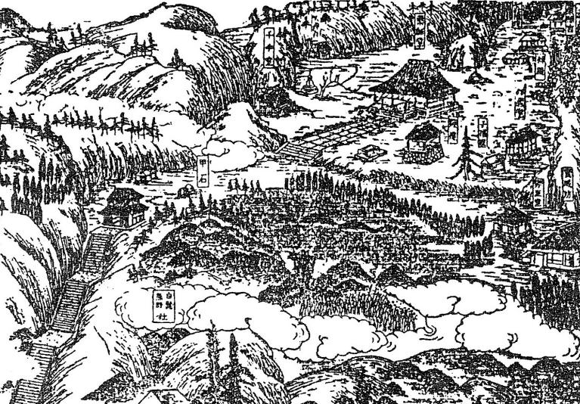
○白髯明神（高麗王若光）祀る日向神社
○鎌倉殿（頼朝）、政子も参詣
○威風堂々の金剛力士像と仁王門
○霊気漂う癒しの参道
○平成の大修理で甦った本堂
○文化財の宝庫！！

日向薬師境内図（新編相模国風土記稿）

- 日 時 2025年12月20日（土）午前8時40分～午後0時30分 2.0㎞
- 集 合 伊勢原駅北口 午前8時40分（11月1日変更）
- コ ー ス 日向神社～衣裳場（いしば）～日向薬師の寺林～仁王門・金剛力士像
～甲石～玉ねぎ石～宝城坊境内～宝城坊本堂～宝殿
  - コースは都合により一部変更する場合があります。
- 解 散 日向薬師境内
- 募集人員 50人（先着順）
- 持 ち 物 飲み物、雨具、タオル、帽子、健康保険証 筆記用具など。
- 参 加 費 （資料代・保険料）500円。なお、交通費・入館料などは参加者負担。
- 服 装 歩きやすい靴、温度調節ができる服。
- そ の 他 発熱・風邪の方は参加をご遠慮下さい。
- 申 込 み
  - 電 話 池田 080-5492-2293（午後5時～7時）
  - 岩崎 090-2525-2032（午後5時～7時）
● メール 庄司 syouji.takashi@rose.plala.or.jp
● ウォーク時、次回「申込み」を歓迎します。
- 雨天決行。ただし荒天（暴風雨警報など）の場合は中止。
- 雨天の場合は、日向薬師の判断で宝城坊・宝殿が見学不可になります。
- 入会のご案内
私たちと「日本遺産大山詣りの道 18コース」のガイドをしませんか！
企画運営・問合せ先：公益財団法人雨岳文庫 雨岳ガイドの会
蔦本明（090-2259-3714） 、 原靖夫(090-2904-8069） 、 池田とみ子（080-5492-2293）

主 催 伊勢原市地域文化財保存活用協議会
（※公益財団法人雨岳文庫は当協議会の構成員です）
後 援 伊勢原市教育委員会

令和7年度地域文化財総合活用推進事業
今後のガイド日程
10 上粕屋（雨岳文庫周辺） 大山道合流の地。二の鳥居と山口家
江戸時代、大山は、山頂に祀られていた石尊大権現(阿夫利神社)と、中腹にあった別当寺雨降山大山寺を中心に大いに栄えました。その大山参詣の道が大山道で、上粕屋はその合流の地です。東海道(田村通・柏尾通)や矢倉沢往還(青山通）、甲州街道(府中通・八王子通・与瀬通・吉野通)からの主な大山道が合流する要所でした。
そうした歴史があり、洞昌院、上粕屋神社、比々多神社など古社・古寺があり、国登録文化財山口家住宅、大山二の鳥居など見どころの多い地域です。

- 日 時：2026年2月21日（土）午前9時～午後0時30分 3.0㎞
- 集 合：伊勢原駅北口 午前9時
- コース：子易明神(比比多神社)～明神前～浄業寺遠望～上粕屋神社～洞昌院～三所の石橋供養塔～上行寺～二の鳥居～雨岳文庫
- 解 散：雨岳文庫

国登録有形文化財「山口家住宅」ガイド
- 見学料300円 原則、日曜日案内人在席 10:00～12:00、13:00～15:00
神奈川新聞連載
●信仰と行楽の旅「大山」（全19回） 2019.3.15～
●信仰と行楽の旅「田村通大山道」（全23回） 2019.9.17～
●信仰と行楽の旅「柏尾通大山道」（全22回） 2020.9.24～
●信仰と行楽の旅「青山通大山道」（全21回） 掲載予定

出 版 物（頒布価格 ●各500円、■各800円）
ガイドシリーズ①②③⑤⑨は、駅ナカクルリンハウス（伊勢原駅観光案内所）で頒布
他は蔦本(090-2259-3714）・ 原(090-2904-8069）・ 池田（080-5492-2293）に問合せ
  - ガイドシリーズ① 大山寺と阿夫利神社 2017.12.15
  - ガイドシリーズ② 大山道合流、道灌ゆかりの地 下糟屋・上粕屋 2018.12.10
  - ガイドシリーズ③ 大山の門前町 2019.8.21
  - ガイドシリーズ④ 水陸交通の要所・厚木と渡辺崋山 2019.1.10
  - ガイドシリーズ⑤ 開村400年の伊勢原 2021.2.6
  - ガイドシリーズ⑥ 海からの大山道・須賀と平塚宿 2019.10.19
  - ガイドシリーズ⑦ 中原御殿と平塚からの大山道 2020.3.21
  - ガイドシリーズ⑧ 三ノ宮とその近辺の文化財を訪ねる 2022.2.5
  - ガイドシリーズ⑨ 日向薬師とその周辺 2020.2.15
  - ガイドシリーズ⑩ 上粕屋（雨岳文庫）周辺 2023.2.18
  - ガイドシリーズ⑪ 岡崎城址とその周辺 2023.4.15
  - ガイドシリーズ⑫ 池端から下糟屋 文化財の道を歩く 2020.5.16
  - ガイドシリーズ⑬ 金目観音とその周辺 2020.12.19
  - ガイドシリーズ⑭ 河原口（海老名）から相模国分寺跡まで 2024.9.21
  - ガイドシリーズ⑮ 愛甲石田から下糟屋 文化財の道を歩く 2021.3.6
  - ガイドシリーズ⑯ 子易～大山駅 大山詣り いよいよ大山 2021.6.19
  - ガイドシリーズ⑰ 善波太郎を訪ねて里山を歩く 2021.11.20
    - 創立記念誌Ⅰ 上粕屋の地代官の出府記録（上）山口作助日記を読む 2024.6.15
    - 創立記念誌Ⅱ 上粕屋の地代官の出府記録（下）山口作助日記を歩く 2025.4.25
    - 創立記念誌Ⅲ 北斎の鎌倉・江ノ嶋・鎌倉・大山新板徃來雙六を歩く 2025年度

